









От всей души поздравляет

Калинина Андрея

с Днем Рождения!

Мы души в тебе не чаем,

С Днем рожденья поздравляем!

Мы кричим: «ОЛЕ! ОЛЕ!

Пусть будет

ТОРТИК на столе!»



От всей души поздравляет

Аксенова Николая

С Днем Рождения!

Мы тебе желаем сделать

ИДЕАЛЬНУЮ

КАРЬЕРУ,

Лилипутский

день рабочий…

И зарплату ГУЛЛИВЕРА!

От всей души поздравляет

Твердову Екатерину

С Днем Рождения!

Улыбки и прекрасные цветы

Хорошее подарят настроение,

Любви, удачи,

счастья, теплоты –

Вот пожеланья в этот

День рождения!

*От всей души поздравляет*

*Элиту Владимировну*

*С Днем Рождения!*







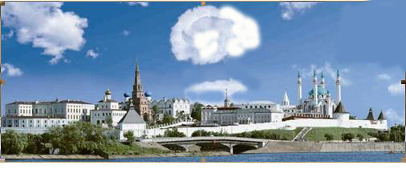

*Город взрослеет, приобретая все новые и новые черты. Он стал современней, красивей и уютней. Вместе мы можем сохранить его облик и наполнить новым содержанием жизнь нашего города*

*в его новом тысячелетии!*

Коллектив компании «БюроКратос»











*Пусть этот день прекрасным будет  
И все сбываются мечты.  
Пусть солнце светит вам повсюду  
И улыбаются цветы.*



















***ООО "Оптовая Компания "Бюрократос"***







30.09.2009 год Мама





**Пусть тебе хватает сил  
Самым лучшим быть, Кирилл.  
Самым добрым, самым честным  
В каждом деле - интересным  
И счастливейшим к тому же  
Папой, дедушкой и мужем.**











































































